# Arduino的下载与安装

Arduino的学习包括软、硬件两部分：  
硬件部分是Arduino主板，软件部分则是Arduino IDE，  
下面就来介绍Arduino的下载与安装。

### Arduino IDE的下载

下载网站：[Arduino - Home](https://www.arduino.cc/)

1.进入Arduino官方网站，在上方点击software（软件）。

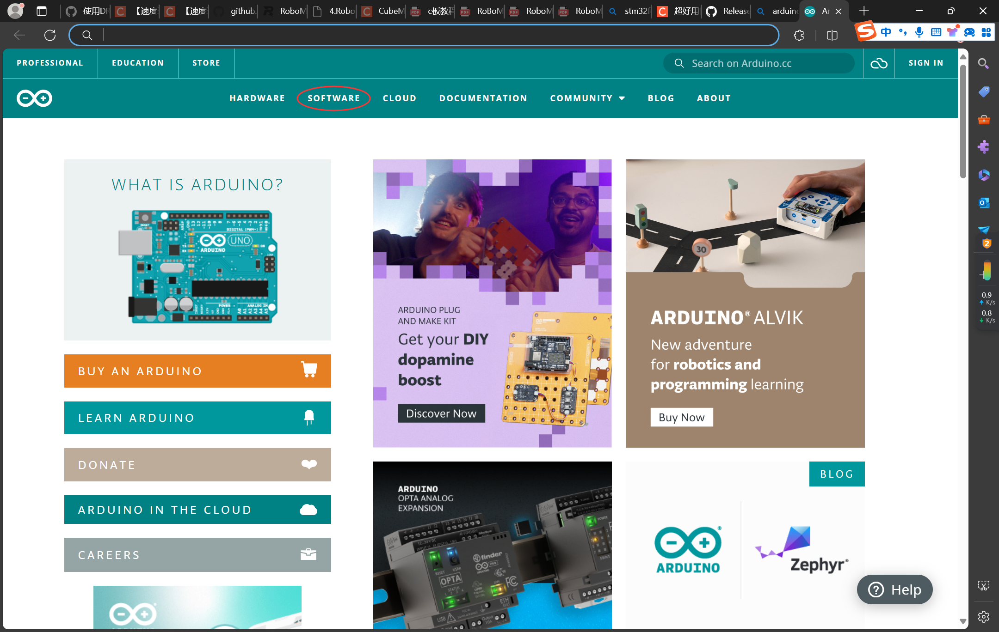

2.找到下载的版本以及操作系统对应的窗口，点击进入。

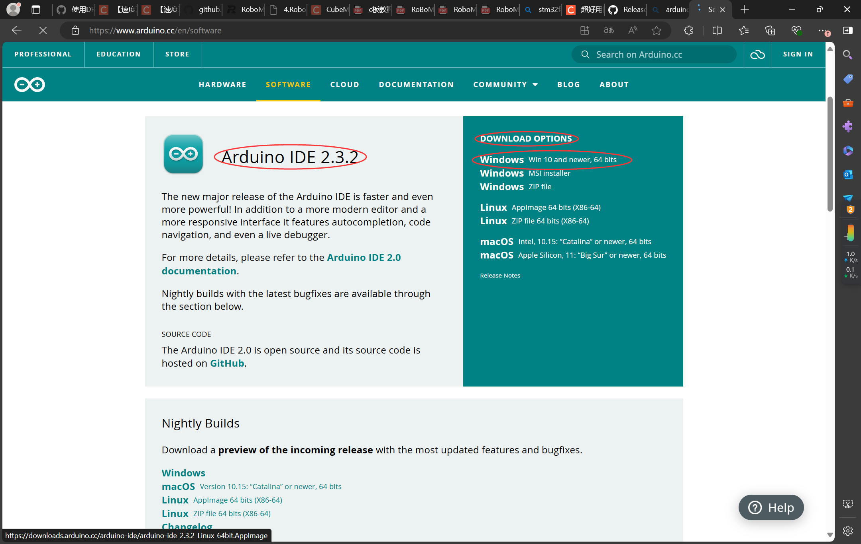

3.都点just download即可，如果你想为Arduino做点贡献的话，那当我没说。

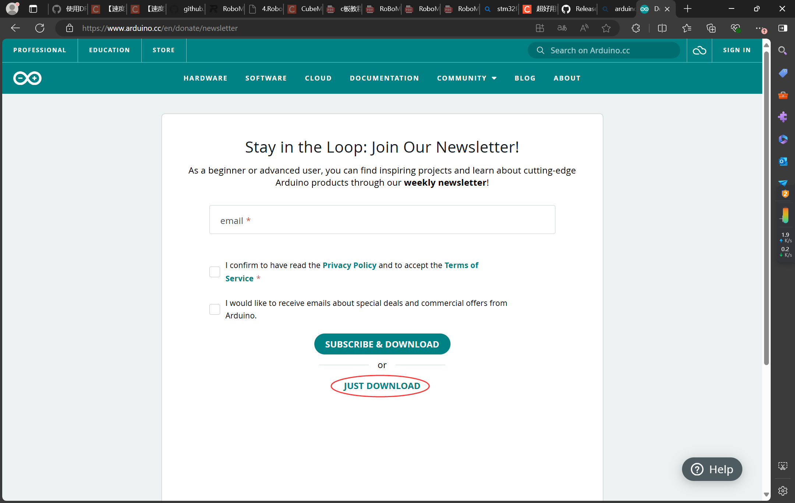

4.默默等待下载完成并打开。

### Arduino IDE的安装

1.双击下载好的安装包。



2.默认安装选项即可，可以选择安装路径，可在D盘新建一个文件夹用来安装。

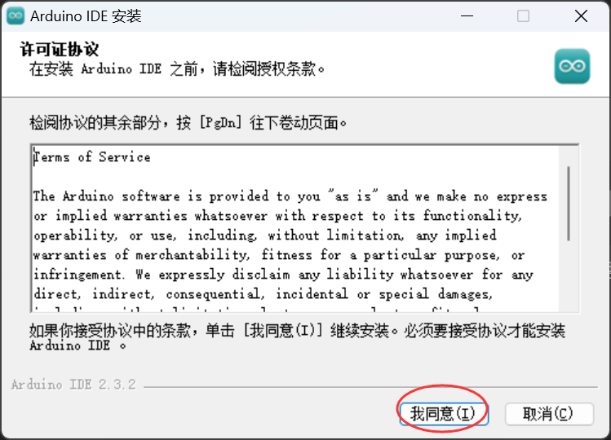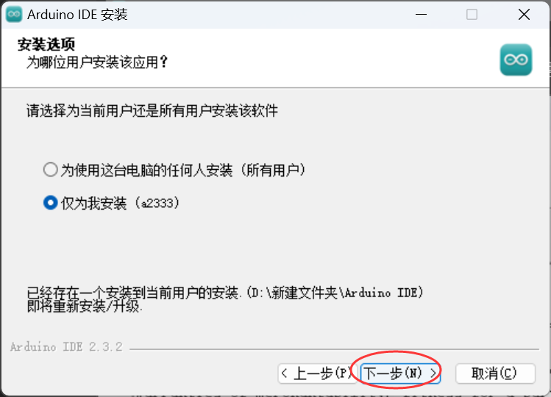

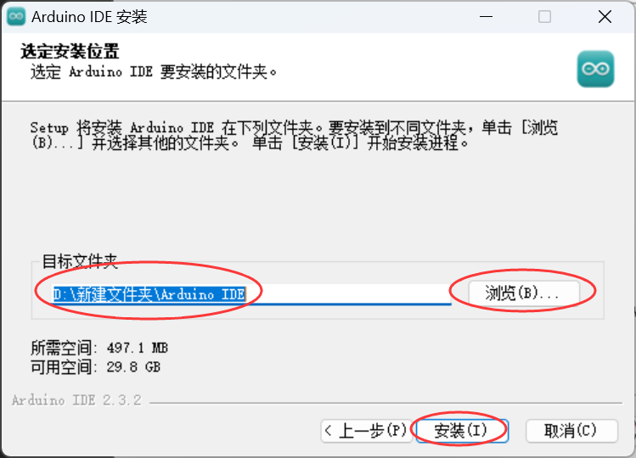

### Arduino驱动问题

一般的Arduino IDE在运行后，主板用USB连接电脑，会自动安装驱动。